Анализ опроса выпускников КГБПОУ «Алтайский колледж промышленных технологий и бизнеса» о доступности информации
Центра карьеры на сайте колледжа
- Доступна ли Вам информация о центре карьеры на сайте ПОО?
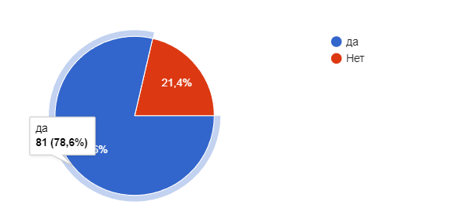
- Актуальна ли информация, размещенная на сайте ПОО?
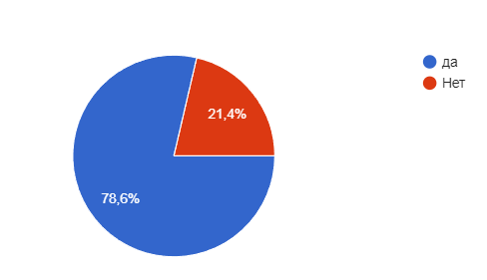
- Какие направления деятельности осуществляет ЦК?
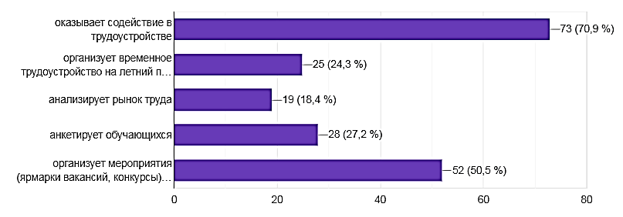
- Какие возможности открывает для Вас ЦК?
  - Возможность найти место работы по душе
  - Возможность сразу пойти работать после вручения диплома
  - Расширяет возможности
  - Помощь в трудоустройстве
  - Быстрое трудоустройство.
  - Помогает с выбором карьеры и поиском места работы
  - Многие
  - Возможность трудоустройства
  - Предоставляет место работы, организует курсы
  - Прохождение практики и трудоустройство после завершения обучения
  - Помогает в трудоустройстве
  - огромная помощь в трудоустройстве, высокая практическая подготовка на площадках наших партнеров

